Ajudan Bos PT MMS Beberkan Pemberian Uang kepada Mantan Bupati Tanah Laut
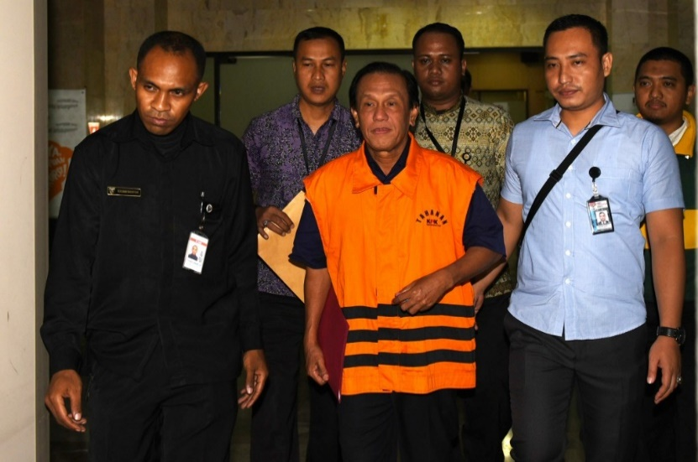
Sumber gambar:
https://www.medcom.id/nasional/hukum/4baE63vb-andrew-akui-beberapa-kali-beri-duit-ke-adriansyah
Mantan Bupati Tanah Laut Adriansyah mengaku sering meminta uang kepada Manajer Marketing PT Mitra Maju Sukses Andrew Hidayat untuk biaya pengobatan. Adriansyah mengatakan, Andrew bisa memberikan uang dalam jumlah besar lebih dari sekali karena kedekatan mereka. dalam sidang di Pengadilan Tindak Pidana Korupsi Adriansyah mengatakan dia meminta bantuan Andrew. Adriansyah sakit waktu itu. Pertama sakit jantung. Ada sirosis, pembekakan hati, hepatitis C. Berobat di Singapura sampai 2015.
Adriansyah mengatakan, uang yang dia minta kepada Andrew merupakan pinjaman yang sewaktu-waktu akan dikembalikannya. Ia membantah uang tersebut untuk memuluskan izin tambang di Tanah Laut. Seingat Adriansyah ada ekspor terbatas. Waktu itu Pak Andrew menelpon saya, saya hubungkan waktu itu ke Kadin Pertambangan. setelah itu saya tidak monitor, karena sudah sampaikan.
Sebelumnya, anak buah Andrew Hidayat, Agung Krisdiyanto mengungkap sejumlah pemberian uang dari atasannya kepada mantan Bupati Tanah Laut Adriansyah. Agung mengatakan, sebanyak delapan kali penyerahan uang yang dilakukan Andrew melalui dirinya.
Agung Krisdiyanto mengatakan saat bersaksi di Pengadilan Tipikor Pernah, delapan kali. Kadang rupiah, dollar AS, dollar Singapura. Agung kemudian merinci pemberian uang dari Andrew kepada Adriansyah sejak November 2013 hingga ditangkap tangan KPK pada April 2015. Adapun pemberian pertama dilakukan pada 20 November 2013 di Hotel Ibis Slipi sebanyak 50 ribu dollar AS. Kemudian, pemberian selanjutnya pada 16 April 2014 di Hotel Sari Pan Pacific sebesar Rp 250 juta. Pemberian berikutnya pada 16 Mei 2014 di Pullman Hotel di Menteng sebesar 75 ribu dollar AS. Berikutnya, pemberian pada 9 Oktober 2014 di Paragon Menteng, Agung mengaku tidak mengetahui jumlahnya. Kemudian, pada 13 November 2014, Andrew kembali memberi uang kepada Adriansyah sebesar 50 ribu dollar Singapura di Taman Anggrek. Selanjutnya, pemberian dilakukan di GP Plaza Slipi pada 21 November 2014 sebesar Rp 500 juta. Ada juga pemberian pada 28 Januari 2015 di restoran Sushi Tei Taman Anggrek sebesar Rp 500 juta. Terakhir, penyerahan uang dilakukan di Swissbell Hotel pada 9 April 2015 sebesar Rp 57,36 juta. Agung mengaku tidak mengetahui motif dibalik pemberian uang tersebut. Menurut Agung, Andrew memberi uang kepada Adriansyah karena urusan bisnis.
Andrew Hidayat mengakui beberapa kali memberikan uang untuk Adriansyah, politikus PDIP yang juga mantan Bupati Tanah Laut. Dia tak ingat secara pasti sudah berapa kali memberikan uang ke Adriansyah. Direktur PT Media Maju Sukses ini membantah pemberian itu merupakan sogokan. Dia mengaku, memberi uang ke Adriansyah tanpa niat apa pun. Andrew Hidayat mengatakan bahwa dia tidak ada maksud (menyogok). dia hanya memberi secara ikhlas. Dia berdalih pemberian ini sebagai bentuk rasa kemanusiaan kepada Adriansyah yang sudah lama dikenalnya. Sebab, Andrew mengetahui, Adriansyah sempat sakit dan harus berobat ke Singapura beberapa kali.
Majelis Hakim dan Jaksa Penuntut Umum dari KPK beberapa kali berusaha menggali keterangan Andrew. Hakim berusaha mencari tahu motif Andrew memberikan uang kepada Ardiansyah. Hakim menilai, sangat aneh Andrew ikhlas memberikan uang miliaran rupiah kepada Adriansyah. Sementara, Andrew selalu mengaku tidak ingat dan tidak tahu berapa banyak uang yang sudah ia berikan.

Sumber berita:
- https://nasional.kompas.com/read/2015/07/30/17155621/Mantan.Bupati.Tanah.Laut.Akui.Kerap.Minta.Uang.kepada.Bos.PT.MMS.untuk.Berobat, Mantan Bupati Tanah Laut Akui Kerap Minta Uang kepada Bos PT MMS untuk Berobat, 27 September 2021.
- https://nasional.kompas.com/read/2015/07/30/13464201/Ajudan.Bos.PT.MMS.Beberkan.Pemberian.Uang.kepada.Mantan.Bupati.Tanah.Laut, Ajudan Bos PT MMS Beberkan Pemberian Uang kepada Mantan Bupati Tanah Laut, 27 September 2021.
- https://www.medcom.id/nasional/hukum/4baE63vb-andrew-akui-beberapa-kali-beri-duit-ke-adriansyah, Andrew Akui Beberapa Kali Beri Duit ke Adriansyah, 27 September 2021.
Catatan Berita:
- Pengertian penyelidikan
Dalam Pasal 1 nomor 5 Kitab Undang Undang Hukum Acara Pidana (KUHAP), penyelidikan didefinisikan sebagai serangkaian tindakan yang dilakukan oleh penyelidik untuk mencari tahu serta menemukan peristiwa yang diduga memiliki unsur pidana, gunanya untuk menentukan apakah perlu atau tidaknya dilakukan penyidikan.
Menurut Tolib Effendi dalam buku Sistem Peradilan Pidana: Perbandingan Komponen dan Proses Sistem Peradilan Pidana di Beberapa Negara (2013), tindakan penyelidikan ditekankan pada pencarian serta penemuan peristiwa yang diduga merupakan tindakan pidana.
(Sumber : https://www.kompas.com/skola/read/2021/07/01/132727869/perbedaan-penyelidikan-dan-penyidikan)
- Pengertian penyidikan
Dalam Pasal 1 nomor 2 Kitab Undang Undang Hukum Acara Pidana (KUHAP), penyidikan merupakan serangkaian tindakan yang dilakukan dengan mencari serta mengumpulkan bukti yang mana menunjukkan unsur tindak pidana, tujuannya untuk menemukan tersangka. Penyidikan ditekankan pada proses pencarian serta pengumpulan bukti tindakan pidananya. Sehingga bisa diketahui siapa tersangka atau pelaku tindak pidana.
(Sumber : https://www.kompas.com/skola/read/2021/07/01/132727869/perbedaan-penyelidikan-dan-penyidikan)

- Tindak Pidana Korupsi
Tindak Pidana Korupsi Pengertian korupsi secara luas adalah perbuatan yang buruk atau penyelewengan uang negara atau perusahaan dari tempat seseorang bekerja untuk kepentingan pribadi atau orang lain.
Dalam kamus hukum “Black’s Law Dictionary” Henry Campbell Black menjelaskan pengertian korupsi (terjemahan bebas): “Suatu perbuatan yang dilakukan dengan maksud untuk memberikan suatu keuntungan yang tidak sesuai dengan kewajiban resmi dan hak-hak dari pihak-pihak lain, secara salah menggunakan jabatannya atau karakternya untuk mendapatkan suatu keuntungan untuk dirinya sendiri atau untuk orang lain bersamaan dengan kewajibannya dan hak-hak dari pihak lain”.
Tindak pidana korupsi di Indonesia adalah tindak pidana melawan hukum yang diatur dalam peraturan perundang-undangan tentang tindak pidana korupsi Pasal 1 angka 1 Undang-Undang Republik Indonesia Nomor 30 Tahun 2002 Tentang Komisi Pemberantasan Tindak Pidana Korupsi (UU KPK). Pasal 1 angka 1 Undang-Undang Republik Indonesia Nomor 30 Tahun 2002, menyebutkan: “Tindak Pidana Korupsi adalah tindak pidana sebagaimana dimaksud dalam UndangUndang Nomor 31 Tahun 1999 tentang Pemberantasan Tindak Pidana Korupsi sebagaimana telah diubah dengan Undang-Undang Nomor 20 Tahun 2001 tentang Perubahan atas Undang-Undang Nomor 31 Tahun 1999 tentang Pemberantasan Tindak Pidana Korupsi”

Undang-Undang Nomor 31 Tahun 1999 tentang Pemberantasan Tindak Pidana Korupsi
• Pasal 2
(1) Setiap orang yang secara melawan hukum melakukan perbuatan memperkaya diri sendiri atau orang lain yang suatu korporasi yang dapat merugikan keuangan negara atau perekonomian negara, dipidana dengan pidana penjara seumur hidup atau pidana penjara paling singkat 4 (empat) tahun dan paling lama 20 (dua puluh) tahun dan denda paling sedikit Rp. 200.000.000.00 (dua ratus juta rupiah) dan paling banyak Rp. 1.000.000.000,00 (satu miliar rupiah).
(2) Dalam hal tindak pidana korupsi sebagaimana dimaksud dalam ayat (1) dilakukan dalam keadaan tertentu pidana mati dapat dijatuhkan.
• Pasal 3
Setiap orang yang dengan tujuan menguntungkan diri sendiri atau orang lain atau suatu korporasi, menyalahgunakan kewenangan, kesempatan, atau sarana yang ada padanya karena jabatan atau kedudukan atau sarana yang ada padanya karena jabatan atau kedudukan yang dapat merugikan keuangan negara atau perekonomian negara, dipidana dengan pidana penjara seumur hidup atau pidana penjara paling singkat 1 (satu) tahun dan paling lama 20 (dua puluh) tahun dan atau denda paling sedikit Rp. 50.000.000 (lima puluh juta rupiah) dan paling banyak Rp. 1.000.000.000,00 (satu miliar rupiah). Subbag Hukum BPK Perwakilan Provinsi Kalimantan Selatan 3
• Pasal 18
(1) Selain pidana tambahan sebagaimana dimaksud dalam Kitab Undang-undang Hukum Pidana, sebagai pidana tambahan adalah:
a. perampasan barang bergerak yang berwujud atau yang tidak berwujud atau barang tidak bergerak yang digunakan untuk atau yang diperoleh dari tindak pidana korupsi, termasuk perusahaan milik terpidana di mana tindak pidana korupsi dilakukan, begitu pula dari barang yang mengantikan barang-barang tersebut;
b. pembayaran uang pengganti yang jumlahnya sebanyak-banyaknya sama dengan harta benda yang diperoleh dari tindak pidana korupsi;
c. Penutupan Seluruh atau sebagian perusahaan untuk waktu paling lama 1 (satu) tahun;
d. Pencabutan Seluruh atau sebagian hak-hak tertentu atau penghapusan Seluruh atau sebagian keuntungan tertentu, yang telah atau dapat diberikan oleh Pemerintah kepada terpidana.
(2) Jika terpidana tidak membayar uang pengganti sebagaimana dimaksud dalam ayat (1) huruf b paling lama dalam waktu 1 (satu) bulan sesudah putusan pengadilan yang telah memperoleh kekuatan hukum tetap, maka harta bendanya dapat disita oleh jaksa dan dilelang untuk menutupi uang pengganti tersebut.
(3) Dalam hal terpidana tidak mempunyai harta benda yang mencukupi untuk membayar uang pengganti sebagaimana dimaksud dalam ayat (1) huruf b, maka dipidana dengan pidana penjara yang lamanya tidak melebihi ancaman maksimum
dari pidana pokoknya sesuai dengan ketentuan dalam Undang-undang ini dan
lamanya pidana tersebut sudah ditentukan dalam putusan pengadilan.

